ПРОЕКТ
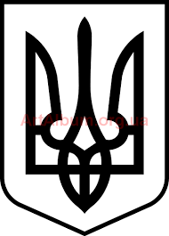
СТАВНЕНСЬКА СІЛЬСЬКА РАДА
УЖГОРОДСЬКОГО РАЙОНУ
ЗАКАРПАТСЬКОЇ ОБЛАСТІ

ВИКОНАВЧИЙ КОМІТЕТ

Р І Ш Е Н Н Я

_________2021 року | с.Ставне | №_________

Про надання статусу особи
гірського населеного пункту

Відповідно до Закону України «Про статус гірських населених пунктів в Україні», п.6 ст.59 Закону України «Про місцеве самоврядування в Україні» та в зв’язку з проживанням в селі _________________та подані документи виконавчий комітет Ставненської сільської ради
В И Р І Ш И В:
- Надати гр._________________________________ статус особи, що проживає в гірському населеному пункті.

- Секретарю сільської ради Рейпаші Ларисі Михайлівні видати посвідчення відповідного взірця.

- Контроль за виконання даного рішення покласти на керуючого справами (секретаря) виконавчого комітету Пацкань Я.В.

Сільський голова Іван МАНДРИК

